MEGHÍVÓ

Pétervására Város Önkormányzata szeretettel meghívja Önt és családját a

PÉTERVÁSÁRA
Helytörténeti kiadvány c. kötet könyvbemutatójára

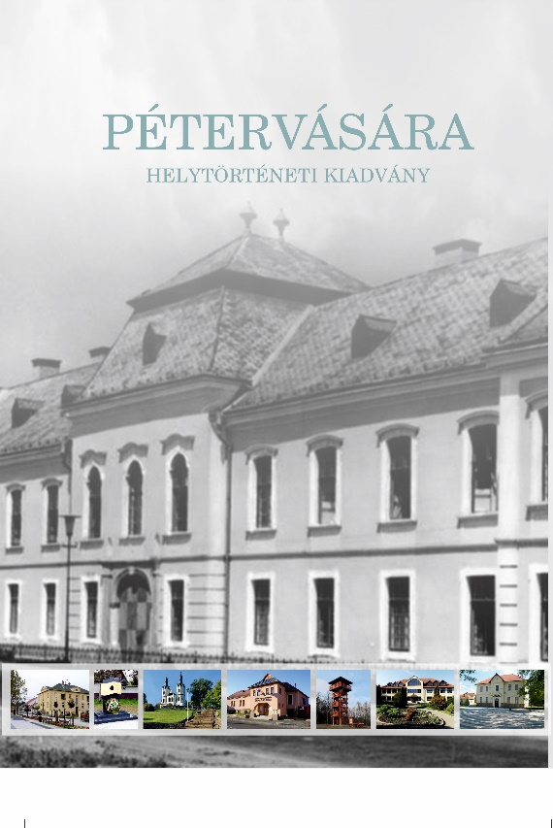

Időpont: 2021. november 9. (kedd) 15:00 óra

Helyszín: Szántó Vezekényi István Könyvtár
3250 Pétervására, Kossuth L. út 39.

Szeretettel várunk minden érdeklődőt!

Kedvezményezett neve: Pétervására Város Önkormányzata
Pályázati felhívás: „Élhető települések kialakítása” VP6-19.2.1.-29-3-17
Projekt címe: Pétervására, mint élhető település fejlesztése
Projekt azonosító száma: 3010844093
A szerződött támogatás összege: 12.363.370 Ft
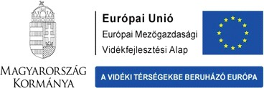
A támogatás mértéke (%-ban): 95%

